附件二 SDG开放创新马拉松挑战赛往期赛事精彩回顾

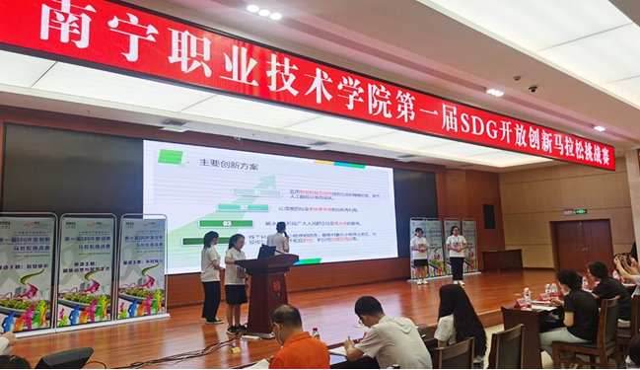
图1 南宁职业技术学院2021年SDG开放创新马拉松挑战赛创新解决方案路演

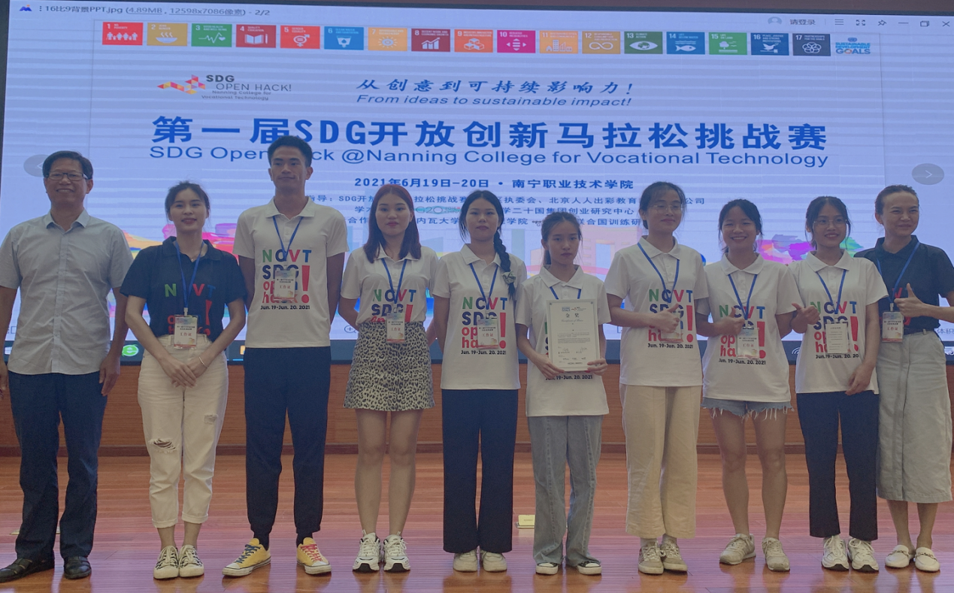
图2南宁职业技术学院2021年SDG开放创新马拉松挑战赛总决赛颁奖

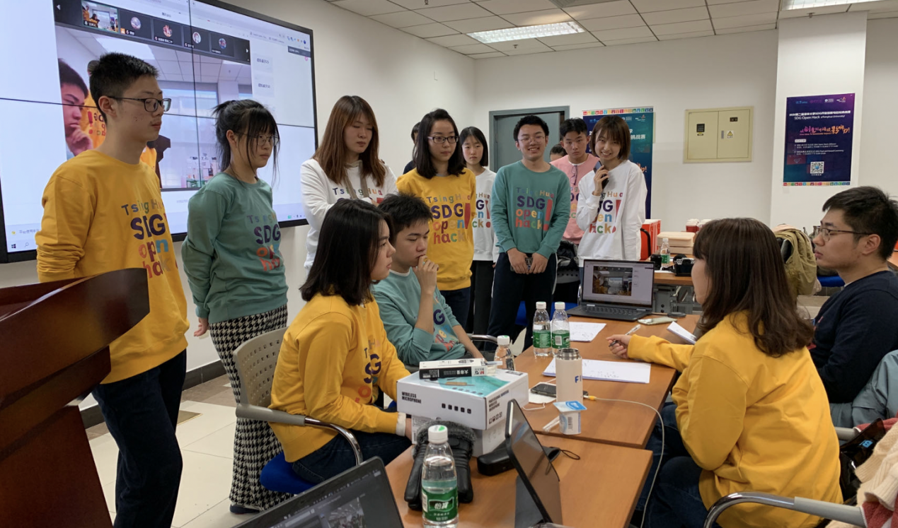
图3 清华大学2020年SDG开放创新马拉松挑战赛分赛场创新解决方案共创

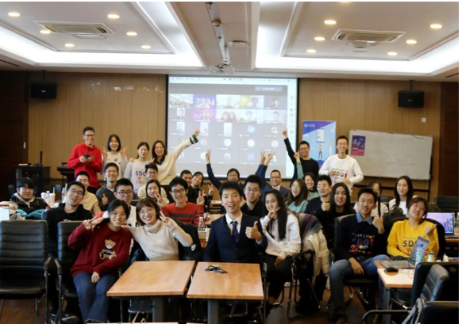
图4 清华大学2020年SDG开放创新马拉松挑战赛分赛场比赛留影

